Limbik sistem
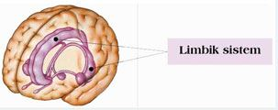
Şekil 1: Limbik sistemin genel yapısı

1-Limbik sistem hangi bölümlerden oluşmaktadır?
2-Limbik sistemin işlevi nedir?
3-Emosyon nedir?
4

